Министерство науки и высшего образования Российской Федерации

Федеральное государственное бюджетное образовательное учреждение

высшего образования

«Вятский государственный университет»

Колледж ВятГУ

**ОТЧЕТ**

**ПО ДОМАШНЕЙ КОНТРОЛЬНОЙ РАБОТЕ №2**

**«ОДНОМЕРНЫЕ МАССИВЫ И СТРОКИ»**

**ПО ДИСЦИПЛИНЕ «ОСНОВЫ АЛГОРИТМИЗАЦИИ И ПРОГРАММИРОВАНИЯ»**

Выполнил: студент учебной группы

ИСПк- 101-51-00

**Баданин Олег Владимирович**

Преподаватель:

Сергеева Елизавета Григорьевна

Киров

2022

В отчете должны отображаться:

1. Цель лабораторной работы
2. Формулировка задания (с вариантом)
3. Схема алгоритма с комментариями
4. Код программы
5. Результат выполнения программы
6. Вывод
7. Цель: получить базовые навыки работы с одномерными массивами, освоить принципы работы со строками как с частным случаем одномерных массивов.
8. Задания

1. Написать программу, определяющую кол-во различных элементов в заданном массиве.

2. Написать программу, выполняющую в строке замену заданной подстроки на инверсию ей.

1. Схема алгоритма

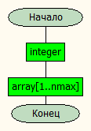

Рисунок 1 – Схема алгоритма к задаче 1

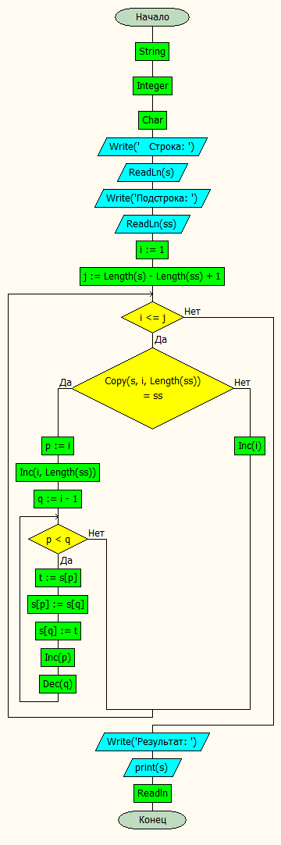

Рисунок 2 - Схема алгоритма к задаче 2

1. Кодпрограмм

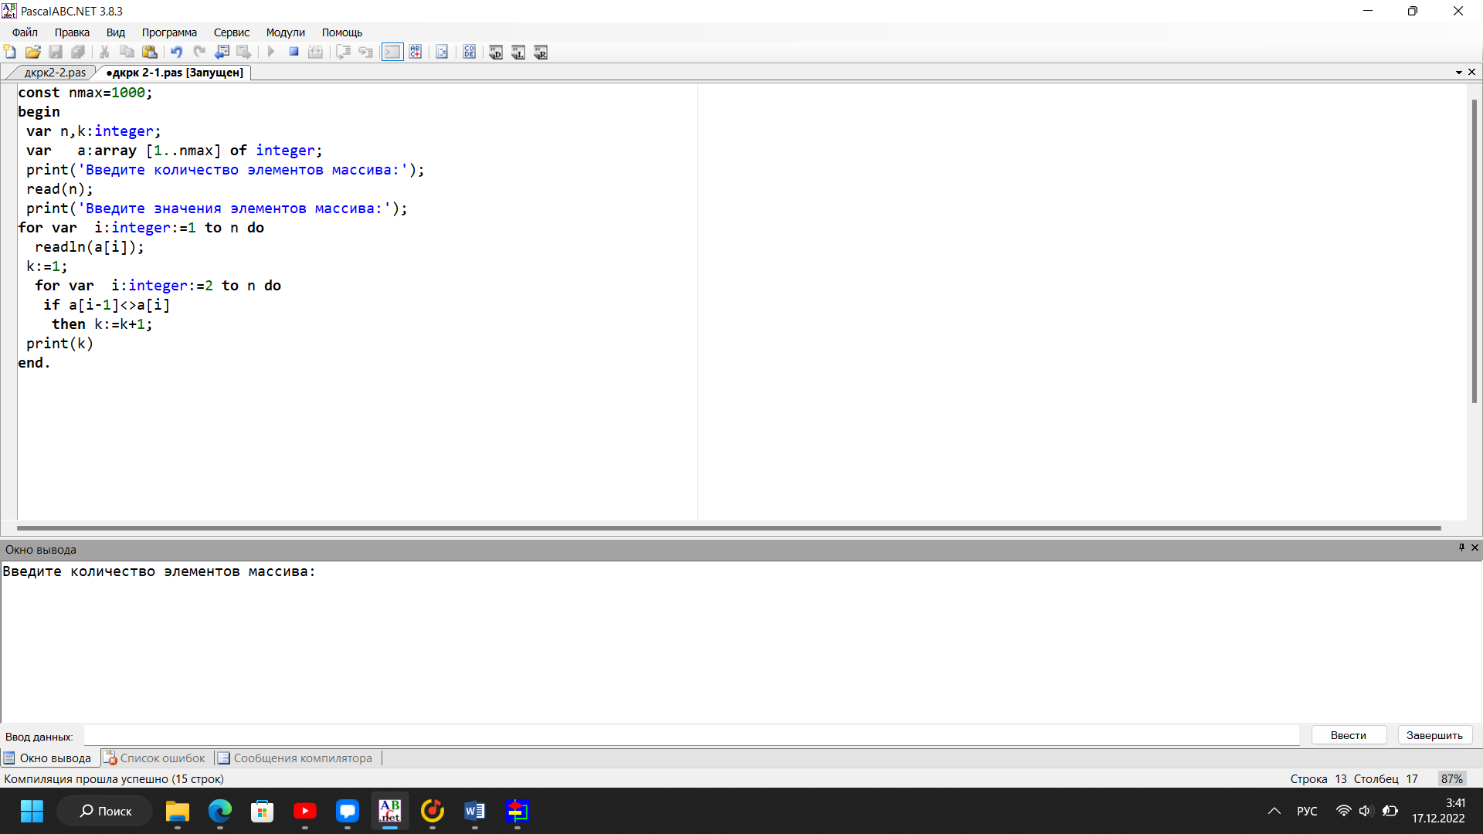

Рисунок 3 – Код на Pascal для задачи 1

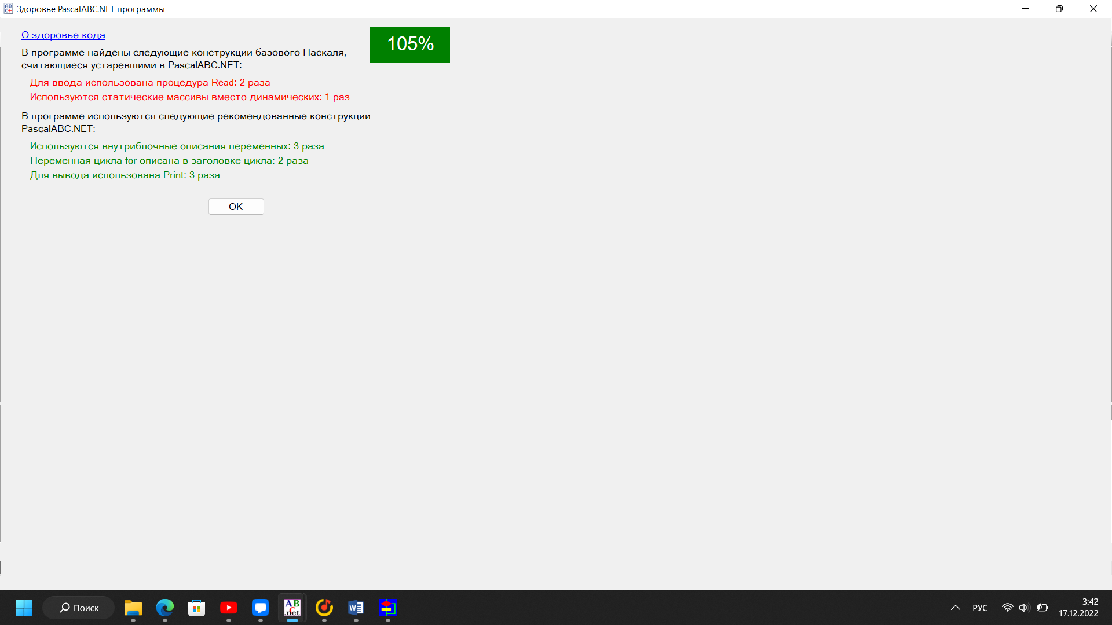

Рисунок 4 - Здоровье кода 1 программы на Pascal

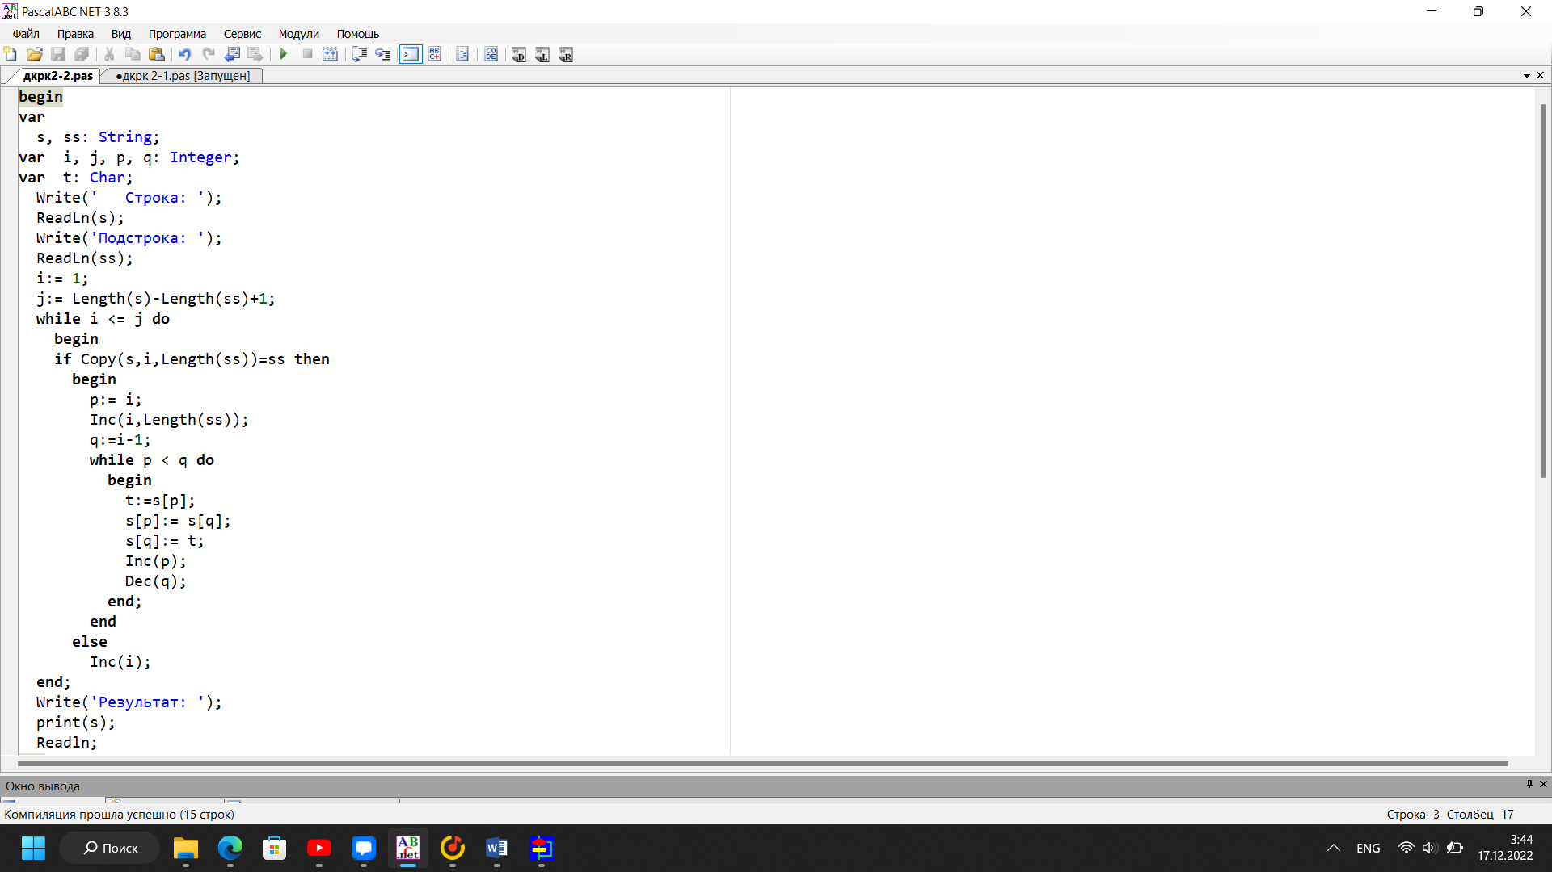

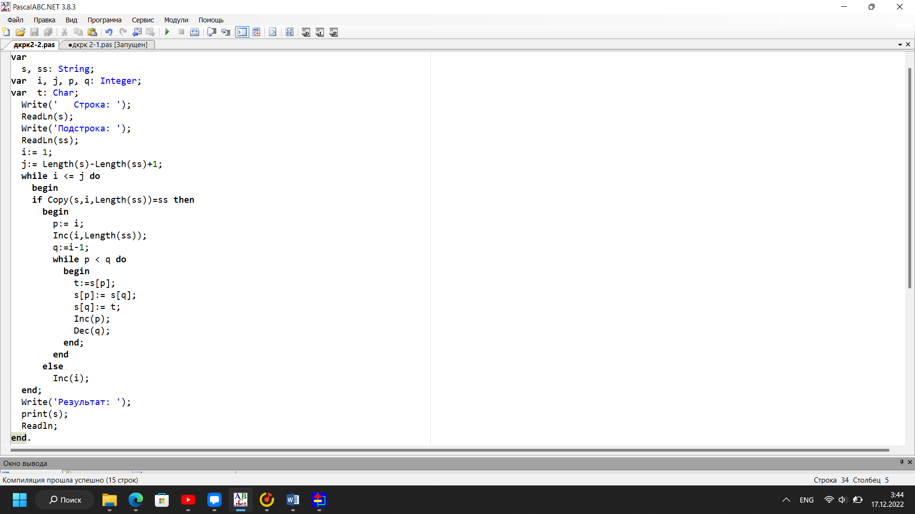

Рисунок 5 – Код 2 программы на Pascal

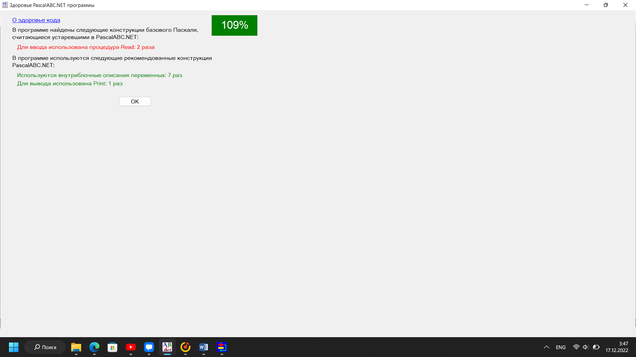

Рисунок 6 - Здоровье кода 2 программы на Pascal

5. Результат выполнения программ

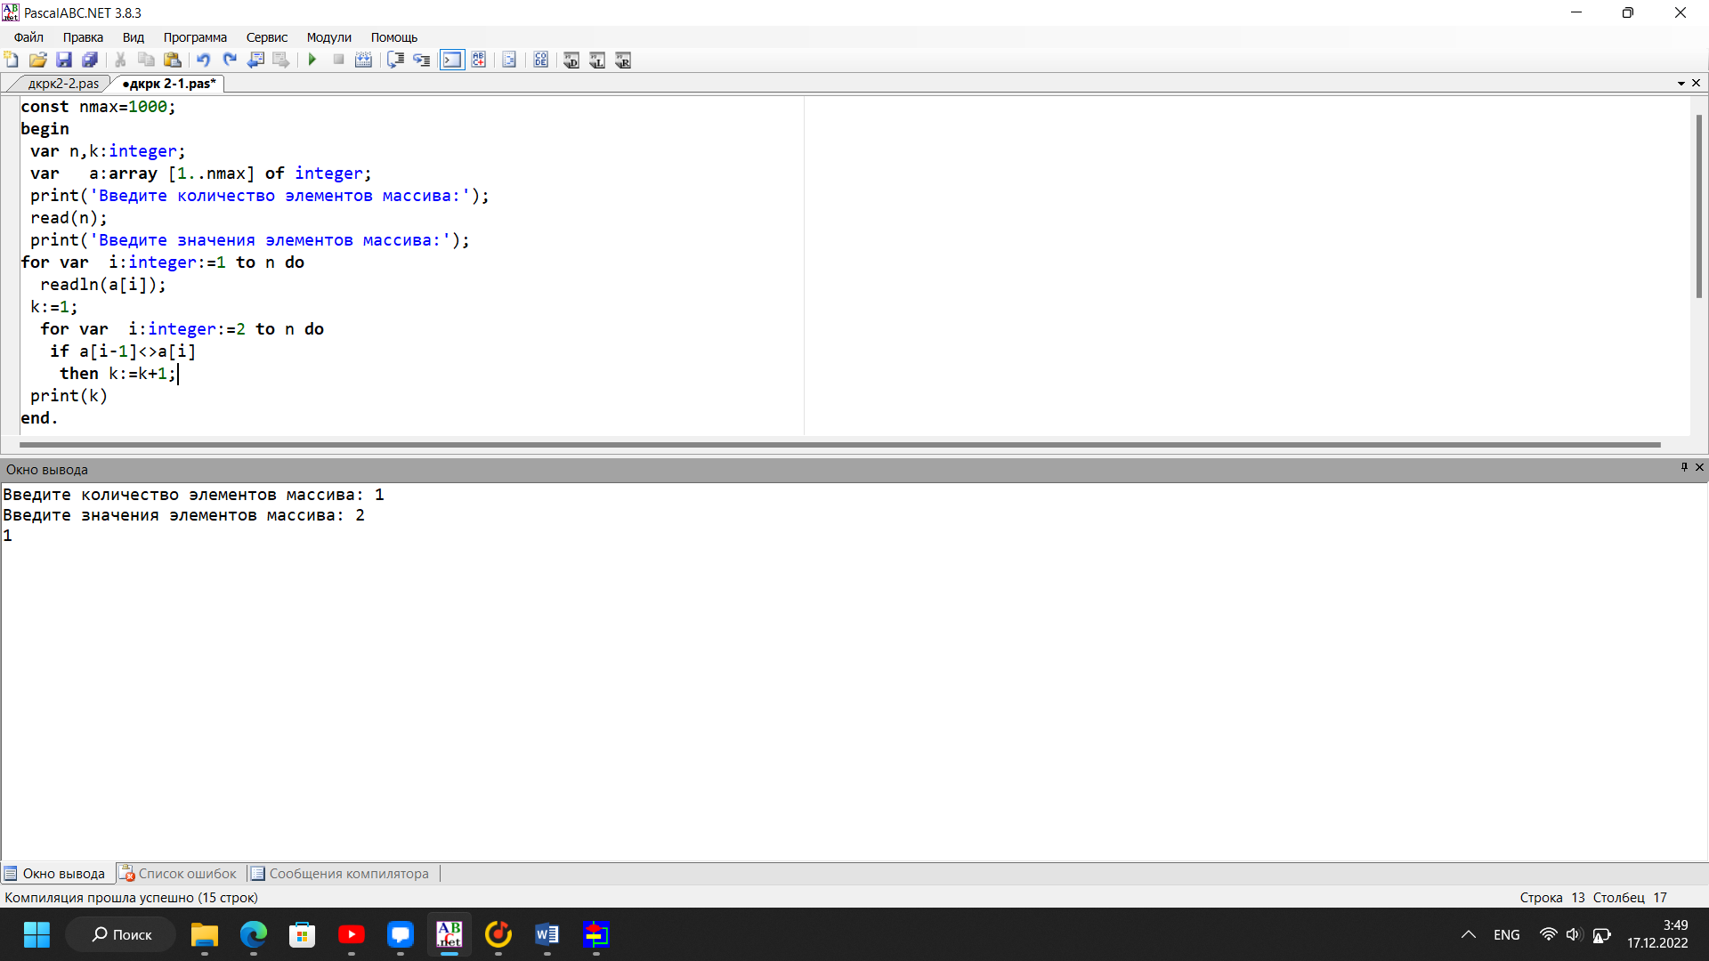

Рисунок 7 – Вывод программы 1

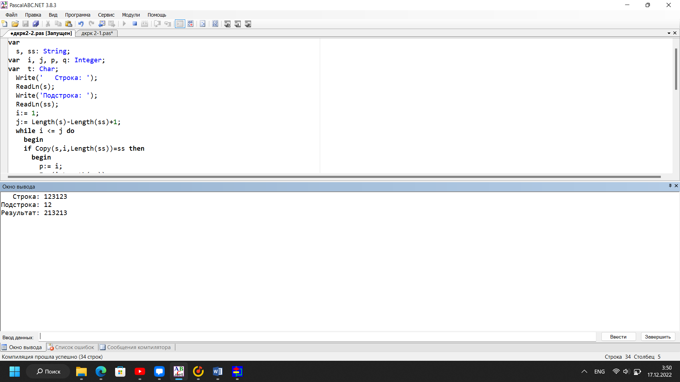

Рисунок 8 – Вывод программы 2

6. В ходе работы были получены программы, исполняющие действия с одномерными массивами.

В ходе работы были получены знания о Здоровье Паскаль, как оптимизировать код на Паскале таким образом, чтобы его уровень здоровья был 100% и выше. Программы написаны без использования встроенных функций. Задания были оптимизированы под ввод строки пользователем.

В результате получены программы, первая – вычисляет сумму элементов заданного массива, расположенных на нечетных позициях. Вторая – удаляет из строки каждое второе вхождение заданной подстроки.